UC11 Atividade 3
Implementações no projeto da casa de leilões
Abaixo os comandos e ações aplicados:

- Operação de venderProduto() em ProdutosDAO – a função deve atualizar o status de um produto para “Vendido”.:

Atualização do campo Status.

Commit 1 com implementação na branch melhorias do repositório remoto:

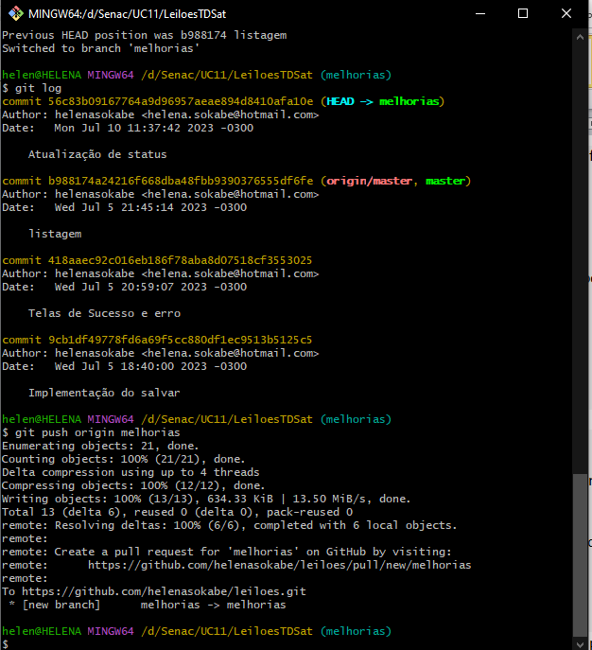

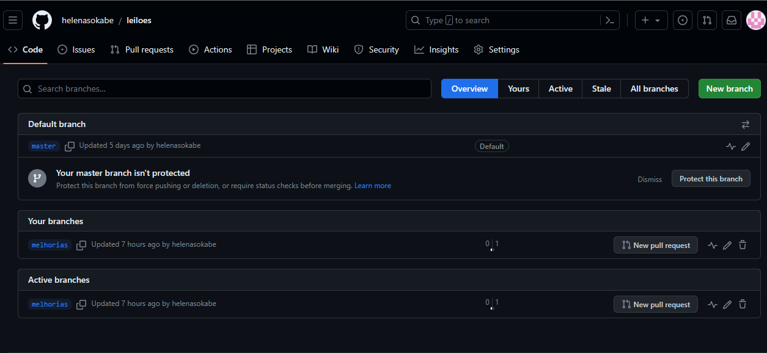

- Operação de listarProdutosVendidos() em ProdutosDAO – a função deve buscar todos os produtos no banco de dados com o status “Vendido”.

Implementação de busca no banco de dados dos produtos vendidos.
Commit de atualização no repositório remoto:

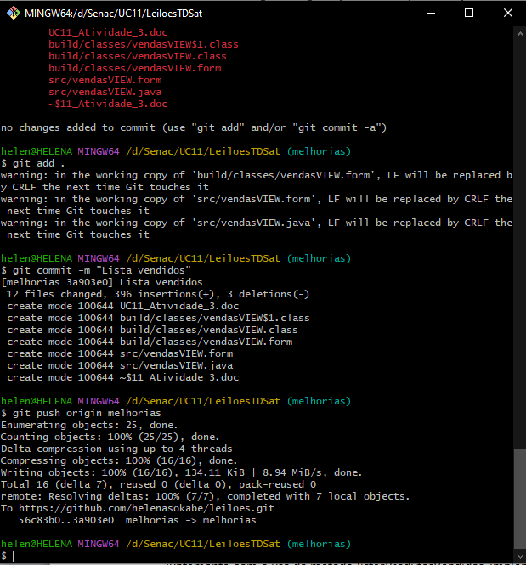

- Deve ser implementada uma tela de Vendas exibindo apenas os itens com status “Vendido”.

Criação do Form vendasVIEW:

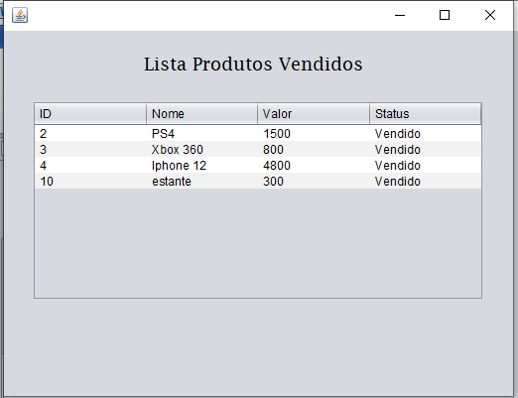
- Deve ser implementada a funcionalidade de venderProduto na tela de listagem – já há um botão para isso, mas ele ainda não está funcionando.

No NetBens foi necessário implementar um teste para o retorno do método venderProduto, se positivo ele atualiza a tabela e limpa o campo de inserção do numero id.

Outro commit e atualização na ramificação melhorias no repertorio remoto:

- Deve ser implementada a navegação no botão Consultar Vendas para abrir a tela de Vendas.

No Netbeans só foi preciso abrir uma instância para o novo form criado: vendasVIEW e chamar o método setVisible passando o parâmetro “true” para a classe.

Ultimo commit e atualização da ramificação melhorias repertorio remoto :

Após a conclusão das implementações a ramificação melhorias do repositório remoto ficou assim:

Chegou a hora de apertar o botão Compare & pull request no site GitHub:

E por fim o botão Merge pull request:

Link para o repositório remoto: github.com/helenasokabe/leiloes

